TEMA 1 INTRODUCCIÓN A C/C++

  - HISTORIA Y CARACTERÍSTICAS
  - FASES EN EL DESARROLLO DE UN PROGRAMA EN C Y HERRAMIENTAS USADAS
  - FICHEROS Y EXTENSIONES
  - ESTRUCTURA GENERAL DE UN PROGRAMA EN C
  - FICHEROS CABECERA

  - HISTORIA Y CARACTERÍSTICAS

El lenguaje C nació en los laboratorios de la Bell Telephone y está estrechamente asociado al sistema operativo UNIX, mas concretamente, UNIX esta escrito en C.
Está inspirado en el lenguaje B y se creo para recodificar el Unix que en la fase inicial estaba en ensamblador, con vista a su transportabilidad a otras máquinas.
Algunas de sus características son:
.- C es un lenguaje que necesita compilación.
.- Es de nivel medio. Esto lejos de ser un inconveniente, es una ventaja. Tiene características de los lenguajes de alto nivel pero también tiene algunas características cercanas al bajo nivel como el Ensamblador, permitiendo el manejo de direcciones de memorias, punteros, etc. Un programa escrito en C produce un código ejecutable parecido en eficacia al generado por un programa en ensamblador. Debido a esto, el lenguaje C nos permite escribir programas qué serán muy rápidos en ejecución.
.- Es un lenguaje muy portable, esto es, que los programas escritos en C pueden ser compilados casi sin cambios por cualquier compilador del mercado, y que funcionan en casi todos los ordenadores desde un Mainframe a un personal.

.- Es un lenguaje estructurado(elimina los saltos incondicionales..) y modular, es decir, los programas C pueden ser escritos y compilados por separado y que luego se enlazan para obtener el ejecutable.

  - FASES EN EL DESARROLLO DE UN PROGRAMA EN C Y HERRAMIENTAS USADAS

En este apartado se van a exponer los elementos que intervienen en la realización de un programa ejecutable C y los pasos a seguir para conseguirlo.

HERRAMIENTAS :

- EDITOR. Herramienta que utilizaremos para crear el programa en C ( llamado también programa fuente).

- PREPROCESADOR. El preprocesador repasa el código fuente antes de pasar al compilador. Elimina los comentarios del programa y realiza las operaciones indicadas por las directivas del procesador, entre ellas, incluir en el fichero fuente los ficheros cabecera que se indican. El preprocesador es invocado automáticamente por el compilador.

- COMPILADOR. Traduce el programa escrito en C, a instrucciones maquina. Estas instrucciones se almacenan en un fichero objeto con extensión .obj.
- ENLAZADOR o LINKER. Enlaza los distintos ficheros objeto y las librerías del sistema creando un fichero ejecutable( extensión .exe).

PROCESO QUE CONVIERTE UN FICHERO FUENTE EN EJECUTABLE

1. EDICIÓN DE UN PROGRAMA.

2. COMPILACIÓN DE UN PROGRAMA. El siguiente paso es compilar un programa, es decir, traducir el programa fuente a lenguaje máquina. la compilación guarda el programa traducido en un fichero llamado fichero objeto y con extensión .obj.

3. ENLACE O LINKADO DE UN PROGRAMA. Una vez compilado el programa hay que pasar a la fase de enlace que se encargará de enlazarlo con las funciones de la librería de C y con librerías propias y obtener el programa ejecutable.

Lo veremos a través de un ejemplo:

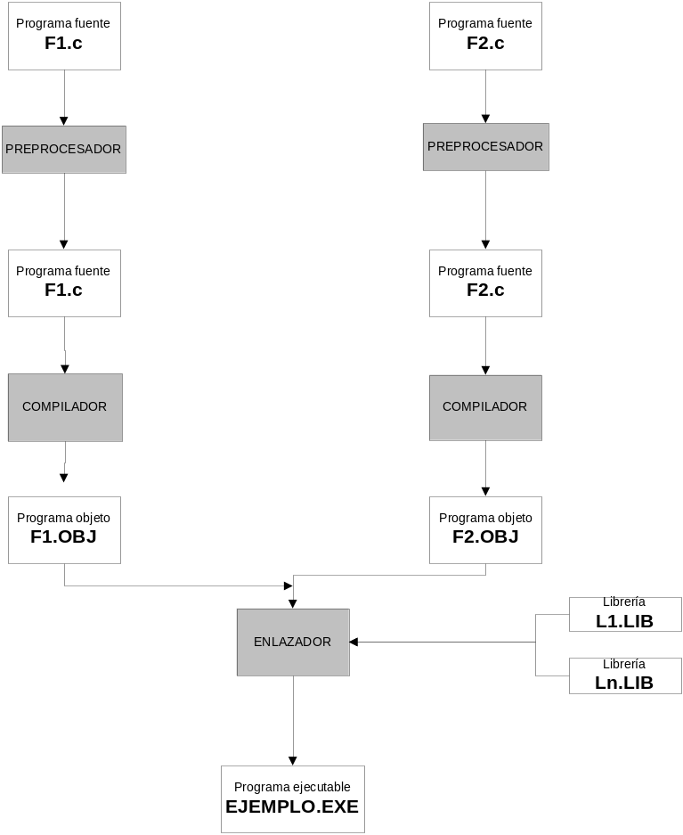

Este ejemplo indica que una vez editados los ficheros fuente f1.c y f2.c, son compilados obteniéndose los ficheros objeto f2.obj y f1.obj. En el paso siguiente son enlazados con las librerías L1.lib , L2.lib generándose el fichero ejecutable Ejemplo.exe.

1.3 NOMBRES DE FICHEROS Y EXTENSIONES.

.C cuando se trata de un fichero fuente en C
.CPP se trata de un fichero fuente en C++. Se compilará con el compilador de C++. Puede contener sentencias de C.
.OBJ fichero resultante de la compilación de un fichero fuente. No es ejecutable al no estar enlazadas las librerías de C.
.EXE . Ya es un fichero ejecutable.
.LIB contienen librerías , es decir conjuntos de funciones que podrán ser llamadas desde cualquier programa que las necesite.

1.4 ESTRUCTURA GENERAL DE UN PROGRAMA C.

Un programa fuente C es una colección de cualquier número de directrices de preprocesador, declaraciones, definiciones, sentencias y funciones.
El lenguaje C es un lenguaje orientado a funciones, es decir, un programa va ha contener y/o usar funciones. Cada programa C debe contener una función llamada main(una y solo una), donde el programa empieza a ejecutarse. Las llaves que incluyen el cuerpo de esta función principal, definen el principio y el final del programa.
Un programa C, además de la función principal main, consta de otras funciones y de forma directa o indirecta la función main llama a todas las demás funciones que componen el programa.
Veamos un ejemplo de programa C:

#include < stdio.h> /* directiva del preprocesador que incluye el fichero
stdio.h en nuestro programa*/
void main ()
{
printf( “ Bienvenido al C “); // visualiza en pantalla el texto
}

Se trata de un programa que escribe en pantalla un texto. Consta de una función principal main dentro de la cual se llama a la función printf . La primera línea del programa es una directiva include que incluirá en nuestro programa un fichero de cabecera.

Mas tarde aprenderemos por que las funciones llevan el operador paréntesis () detrás de su nombre, en ocasiones con algo dentro y en otras no.

Estructura general de un programa C :

• directivas del preprocesador

• definición de constantes

• definición de variables globales

• Declaración de funciones (prototipos)

• main()

{

. Declaración de variables locales

CUERPO DEL PROGRAMA

}

• Otras funciones de usuario.

Otro ejemplo de programa C :

#include < stdio.h> // directiva del preprocesador que incluye el // fichero stdio.h en nuestro programa
void main ()
{
func_bienvenida();

} // fin del programa principal

void func_bienvenida()
{
printf ( “ Bienvenido al C “);

}

Aquí puede verse que, además de la función main() y de la función printf, existe otra función inventada por el programador, que es func_bienvenida(). Esta función es lo que se llama función de usuario.
La función main llama a la función de usuario, de forma que se pasa a ejecutar esa función. Esta, a su vez, invoca a la función estándar de la librería del compilador printf(). Al acabar funcion_bienvenida, el flujo del programa retorna a la función main.

1.5. FICHEROS CABEZERA Y FICHEROS FUENTE.

Ya sabemos que, en la mayoría de los lenguajes de programación, las variables que se van a usar en los programas deben ser declaradas previamente. En C además de ser obligatoria la declaración de variables, es también obligatorio declarar las funciones que se van a usar antes de hacerlo. ( lo que se conoce como PONER SU PROTOTIPO).

EJ. En los programas ejemplo, antes de usar la función printf(), es necesario declararla.

En C, la definición de las funciones que usamos en nuestros programas se hace incluyendo al principio de nuestros programas el fichero donde está guardada la definición de una función.

Los ficheros cabecera ( .h ) contienen entre otras cosas, las definiciones (prototipos) de las funciones que serán invocadas en nuestro programa. Esta pensado para centralizar las definiciones y conseguir consistencia y facilidad en la modificaron.

Un programa puede tener mas de un fichero de cabecera.
En nuestros ejemplos el fichero STDIO.H es el fichero de cabecera que contiene la definición de la función printf().

EJERCICIOS :
1.- Crear un fichero fuente .c que contenga el programa ejemplo 1.
2.- Crear un fichero su fichero ejecutable.
3.- Ejecutar el programa.

